Formarea ambasadorilor Antibullying
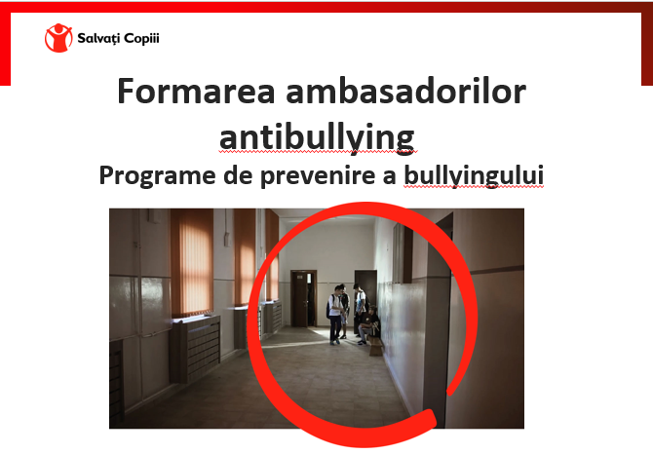

În data de 16 decembrie 2022, la Liceul Teoretic ”Ioan Petruș” din Otopeni, am organizat împreună cu Organizația Salvați Copiii România o sesiune de formare a ambasadorilor Antibullying. Au participat douăzeci și trei de elevi inimoși, dornici să devină resurse în cadrul programului Antibullying și al grupului de acțiune al școlii, având ca deziderat ZERO BULLYING în școală.
Doamnele Mariana Moraru și Clara Constantin, din partea organizației Salvați Copiii România, ne-au susținut în acest demers și le mulțumim pentru inițiativă și eforturi.
Din partea unității noastre școlare, și-a manifestat disponibilitatea doamna prof.înv.primar Daniela Sîrghie, în calitate de reprezentant al cadrelor didactice pentru Grupul de acțiune Antibullying.
Obiectivele urmărite au vizat grupul de elevi-ambasadori, iar acestea au fost:
- să-şi dezvolte cunoştinţe teoretice necesare transpunerii lor în practică în cadrul orelor pe care le vor desfășura cu colegii;
- să dezvolte capacităţi de organizare şi spirit de cooperare;
- conștientizarea cu privire la importanța rolului pe care îl are fiecare actor implicat în actul educațional în reducerea fenomenului de bullying;
- informarea asupra modalităților concrete prin care se pot implica pentru crearea și buna funcționare a grupurilor de acțiune antibullying de la nivelul școlii.

Activitatea s-a desfășurat astfel:
- Prezentare power point și materiale audio-video pentru înțelegerea fenomenului de bullying (definiție, caracteristici, efecte, mod de intervenție).
- Lucru pe echipe pentru aflarea nivelului de cunoștințe cu privire la bullying.
- Exersarea de scenarii didactice care vor fi aplicate la clasele colegilor lor cu ajutorul jocurilor interactive.

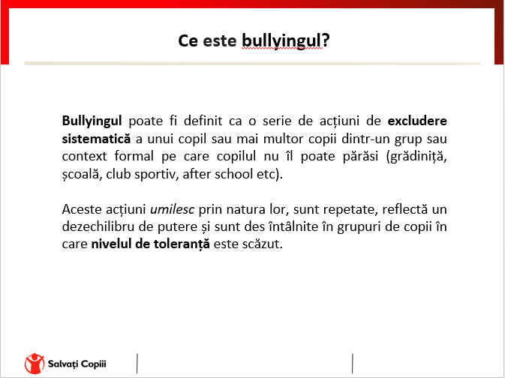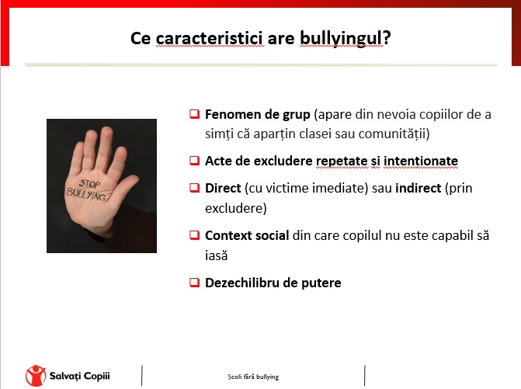

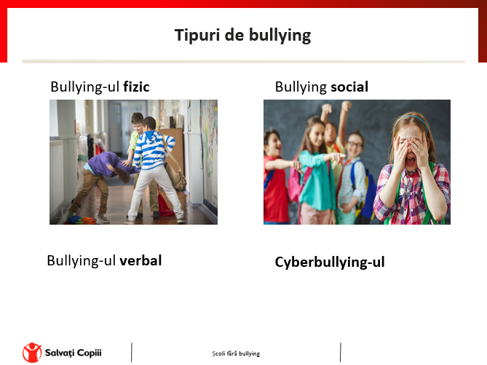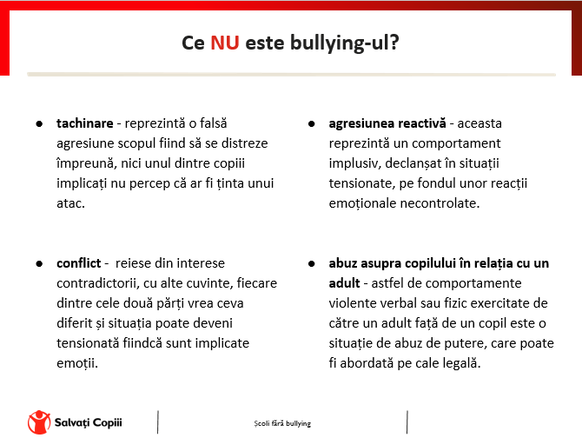

Materialele audio-video și jocurile propuse au facilitat atât interacțiunea formator-elev, elev-elev, cât și înțelegerea clară și profundă a fenomenului de violență psihologică de tip bullying, ceea ce a dus la sensibilizarea elevilor, la echiparea acestora cu unele capacități de organizare și relaționare, precum și la asigurarea stratului atitudinal (a ști să fii) pe care îl îmbracă cu prioritate competența, pentru că, iată, credem că, prin formarea acestui grup de ambasadori, am câștigat o resursă care pornește la drum cu elan și forțe noi.

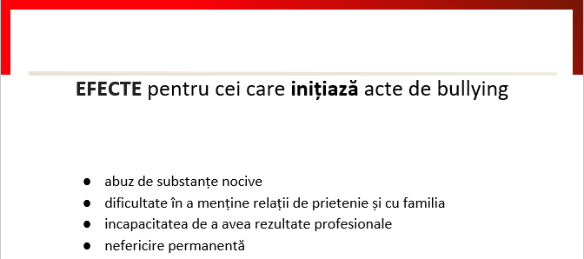
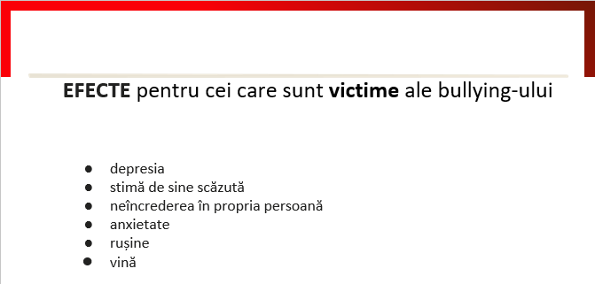
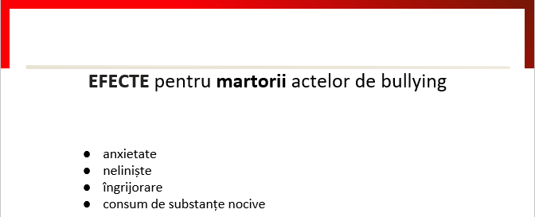

Intervențiile documentate și binevenite ale elevilor au fost mult apreciate. Cunoștințele acestora au fost folosite ca ancoră pentru înțelegerea noțiunilor vehiculate și pentru formarea unor competențe specifice de relaționare și acționare în echipă.
Deschiderea cu care elevii s-au raportat la activitate și implicarea activă a noilor ambasadori ne-au descrețit frunțile și ne-au dat încă o speranță, aceea că ÎMPREUNĂ, profesori, ambasadori și elevi, vom ajunge să spunem ”La noi în școală nu există bullying!”.

